ГУАП
КАФЕДРА № 31
ОТЧЕТ
ЗАЩИЩЕН С ОЦЕНКОЙ
ПРЕПОДАВАТЕЛЬ
 |  |  |  | Я.А. Щенников
должность, уч. степень, звание |  | подпись, дата |  | инициалы, фамилия

ОТЧЕТ О ПРАКТИЧЕСКОЙ РАБОТЕ №1

КАНБАН-ДОСКА

по курсу: МЕТОДОЛОГИЯ ИННОВАЦИОННОЙ ДЕЯТЕЛЬНОСТИ
РАБОТУ ВЫПОЛНИЛ
СТУДЕНТ ГР. № |  |  |  |  | Д. В. Самарин
 |  |  | подпись, дата |  | инициалы, фамилия

Санкт-Петербург 2025

Практическая работа №1
«КАНБАН-ДОСКА В ПОВЫШЕНИИ ЭФФЕКТИВНОСТИ ИННОВАЦИОННОЙ ДЕЯТЕЛЬНОСТИ»

1. Введение
Канбан-доска является одним из ключевых инструментов визуального управления проектами и задачами. Она позволяет наглядно отображать текущее состояние работ, распределять нагрузку между участниками команды и своевременно выявлять узкие места в рабочем процессе. В рамках данной практической работы была создана персональная канбан-доска для планирования и отслеживания задач, связанных с подготовкой магистерской диссертации.

2. Состав задач на канбан-доске
Для канбан-доски с названием «My first board» были сформированы 15 задач, отражающих основные этапы работы над диссертацией по теме: «Разработка алгоритма автоматизированного синтеза программного кода промышленных контроллеров на основе графовой модели электрической схемы».

Задачи распределены по четырём колонкам:

Колонка Done (выполнено):
- Выбрать научного руководителя (Михаил Егоров)
- Сформулировать рабочую тему диссертации
- Определить объект, предмет и научную проблему

Колонка In progress (в работе):
- Найти литературу по теме: графовые модели, САПР, ПЛК
- Изучить стандарт IEC 61131-3 для программирования ПЛК

Колонка Do today (на сегодня):
- Составить список ключевых статей для обзора литературы
- Согласовать структуру диссертации с научным руководителем

Колонка To-do (запланировано):
- Провести анализ аналогов: EPLAN, TIA Portal, CODESYS
- Разработать формальную граф-модель электрической схемы
- Спроектировать алгоритм трансформации графа в код ПЛК
- Реализовать прототип микросервиса
- Провести тестирование микросервиса на реальных схемах
- Написать статью в научный сборник по теме диссертации
- Подготовить Главу 1: теоретические основы и обзор литературы
- Оформить список литературы по ГОСТ

3. Скриншот заполненной канбан-доски
На рисунке 1 представлен общий вид заполненной канбан-доски с распределёнными по колонкам задачами диссертационного проекта.

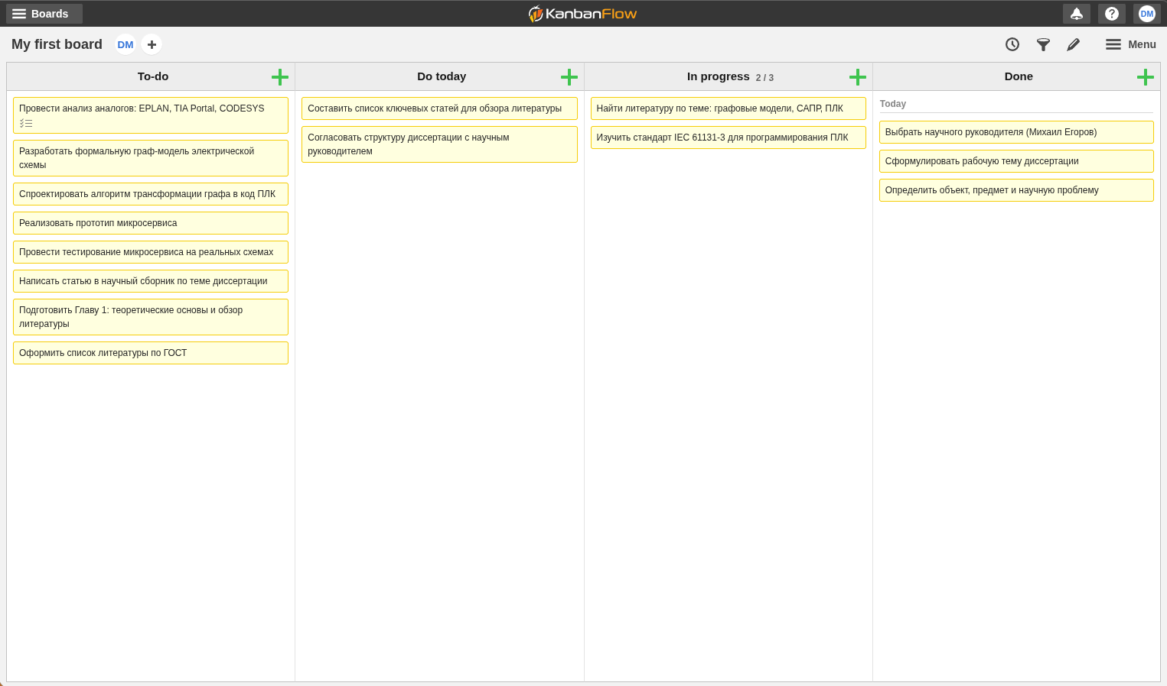
Рисунок 1 — Общий вид канбан-доски «My first board»

4. Разбивка задачи на подзадачи
Задача «Провести анализ аналогов: EPLAN, TIA Portal, CODESYS» была разбита на 4 подзадачи, что позволяет детализировать и контролировать выполнение каждого шага сравнительного анализа:

- Изучить возможности экспорта данных из EPLAN Electric P8
- Проанализировать генерацию кода в Siemens TIA Portal
- Проанализировать генерацию кода в CODESYS
- Составить сравнительную таблицу аналогов и выявить цифровой разрыв

На рисунке 2 представлен скриншот раскрытой карточки с добавленными подзадачами.

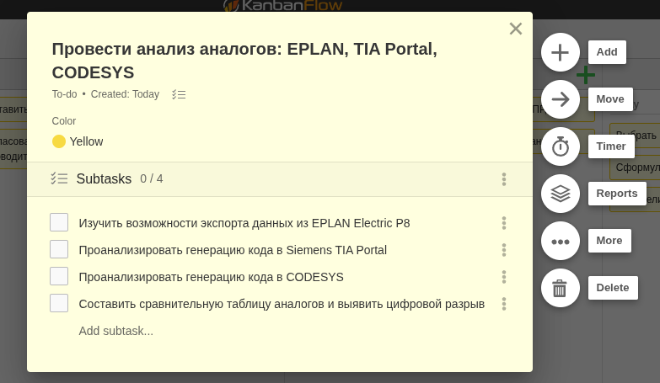
Рисунок 2 — Карточка задачи с раскрытыми подзадачами

5. Выводы
В ходе выполнения практической работы была изучена методология канбан и освоен инструмент онлайн-планирования KanbanFlow. На основе полученных знаний создана персональная канбан-доска для отслеживания задач диссертационного проекта.
В результате работы были сделаны следующие выводы:

- Канбан-доска является эффективным инструментом визуализации рабочего процесса: она позволяет в любой момент оценить текущее состояние всех задач, исключить двойное планирование и снизить когнитивную нагрузку на исполнителя.
- Принцип ограничения задач в колонке «In progress» (WIP-лимит) помогает сосредоточиться на приоритетных работах и не допускать одновременного выполнения избыточного количества задач, что особенно актуально при параллельном написании диссертации и учёбе.
- Разбивка сложных задач на подзадачи (функция Subtask в KanbanFlow) позволяет детализировать план выполнения и отслеживать прогресс внутри крупных этапов работы, таких как сравнительный анализ программных аналогов.
- Онлайн-формат канбан-доски обеспечивает доступность инструмента с любого устройства, что удобно при совместной работе с научным руководителем и при удалённом доступе к материалам.
- Применение канбан-методологии в организации диссертационной работы позволяет перейти от хаотичного выполнения задач к структурированному и прозрачному процессу, что способствует своевременному завершению каждого этапа исследования.

Таким образом, канбан-доска зарекомендовала себя как простой, наглядный и гибкий инструмент управления задачами, применимый не только в производственных и IT-командах, но и в индивидуальной научно-исследовательской деятельности.

